【品质】【深圳直飞·五星无自费·轻松度假】
最优泰国/五星华美达酒店/湖心庄园烛光晚宴/光海鲜鱼翅酒家/夜探唐人街/万豪酒店自助餐/首富天使丽宫六天团
芭提雅两晚五星沙滩豪华酒店 曼谷升级1晚国际五星酒店
为什么景点越多的泰国团越便宜？因为泰国人民幸福，大部分景点都不用门票，
最优泰国五星团不起早贪黑、不赶路、让游客享受轻松度假的旅途!
全维度品质，360安心
1、独家乘搭深圳航空公司航班，深圳机场直飞曼谷，方便、省时、舒适、安全；
2、独家安排曼谷首屈一指的湖心花园主题晚宴；明星云集热捧的“光海鲜鱼翅酒家”，品尝泰式咖喱螃蟹/柠檬蒸鱼/地道冬阴功汤；芭提雅独家安排万豪酒店享用国际自助餐；
3、曼谷入住1晚湄南河畔国际五星华美达大酒店、圣塔拉酒店或同级国际五星酒店；芭提雅独家保证入住两晚海边带私家沙滩的豪华五星度假酒店；
4、独家安排宫廷泰式草药热敷按摩(价值200元)、包东方公主号夜游暹罗湾；包水果园任吃时令水果；
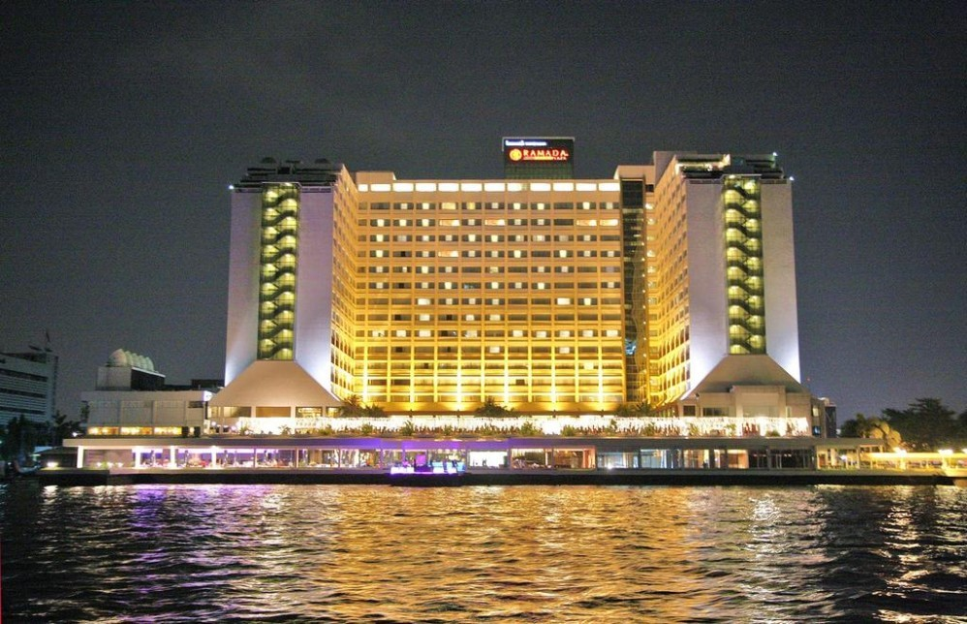
5、全程无自费项目，4站购物商店自由选购，绝不强迫参加自费或购物；
成人团费  （占半房） | 12岁以下小童团费 |  | 单人房差  (不含) | 不含落地签及通关费 | 不含全程导游小费（请现付领队导游） | 参考航班
成人团费  （占半房） | (占床） | （不占床） | 单人房差  (不含) | 不含落地签及通关费 | 不含全程导游小费（请现付领队导游） | ZH9023 深圳-曼谷 16:40-18:30
3680 | 3680 | 3480 | 1800 | 250 | 300 | ZH9024 曼谷-深圳 19:30-23:40
Day1：深圳/曼谷
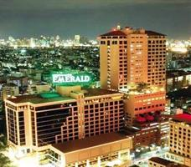
早餐：自理 午餐：自理 晚餐：飞机餐
各位贵宾于深圳机场国际出发厅集合，搭乘深圳航空公司豪华客机直航泰国首都—【曼谷】。抵达后前往市区入住酒店休息。

住宿：曼谷绿宝石酒店THE EMERALD HOTEL或同级五星酒店

Day2：大皇宫/玉佛寺/光海鲜酒家/皇家珍藏馆/湖心庄园主题餐厅/人妖歌舞表演（VIP座）
早餐：酒店自助 午餐：光海鲜酒家 晚餐：湖心花园主题餐厅
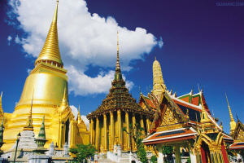
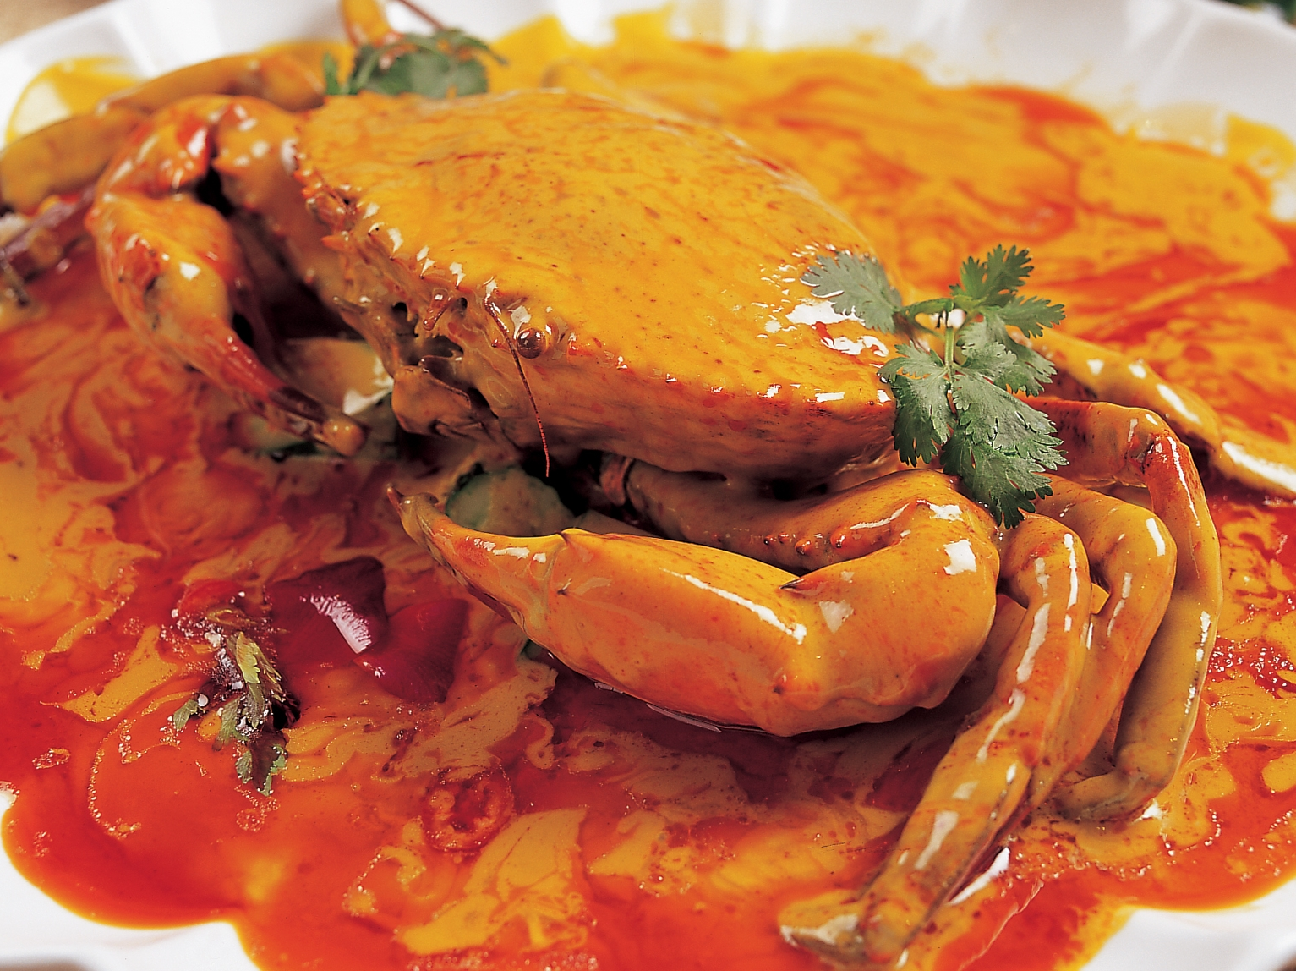
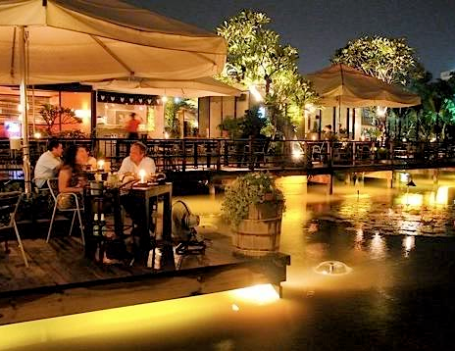
早餐后乘车前往参观象征曼谷王朝辉煌昌盛之【泰国大皇宫】和供奉国宝“翡翠玉佛”的【玉佛寺】（约90分钟）。午餐前往曼谷市区当地人热捧的【光海鲜餐厅】享用风味海鲜餐，这里你可以品尝到真宗泰国大烤虾、咖喱螃蟹、泰式酸辣汤等当地特色美食。午餐后游览【皇家珍藏馆】（参观约60分钟），该馆为泰皇访问欧洲时，因非常喜欢意大利建筑，返国后聘请意大利著名建筑工程设计师为他打造的精致建筑杰作（该馆逢周一闭馆维护，将改为游览大理石博物馆）。晚餐前往湖心花园主题餐厅，WATERSIDE湖心餐厅是泰国本地有钱人热门餐厅，整个餐厅建在湖上，规模巨大，设计独特，歌手驻唱，微风轻拂，烛光摇曳，好不浪漫！客人可以一边欣赏美丽的湖景，一边享用美味的正宗泰式烛光晚餐。餐后前往金东尼国际剧场欣赏泰国特有的【人妖歌舞表演VIP座】（约60分钟）。入住酒店休息。

温馨提示：
1、泰国大皇宫对服装方面要求较严格，不能穿无袖上衣、短裤、拖鞋。
2、皇家珍藏馆着装要求：女性游客须穿过膝盖长裙(不能穿裤子和短裙)，男性游客须穿长裤否则无法进入参观。
住宿：曼谷绿宝石酒店THE EMERALD HOTEL或同级五星酒店

本团保证入住曼谷市区中心区域当地品牌五星级酒店，绝非郊区、外府的偏僻酒店；光海鲜鱼翅酒家、水上庄园泰式餐厅都是泰国华人宴请贵宾的首选餐厅，名声在外，绝非普通团队所安排的团餐。
Day3：芭提雅/首富天使丽宫/水果园/骑瑞象/宫廷草药热敷按摩（90分钟）
早餐：酒店内自助餐 午餐：龙城花园餐厅或中式围餐 晚餐：海角渔村或五星酒店海鲜餐
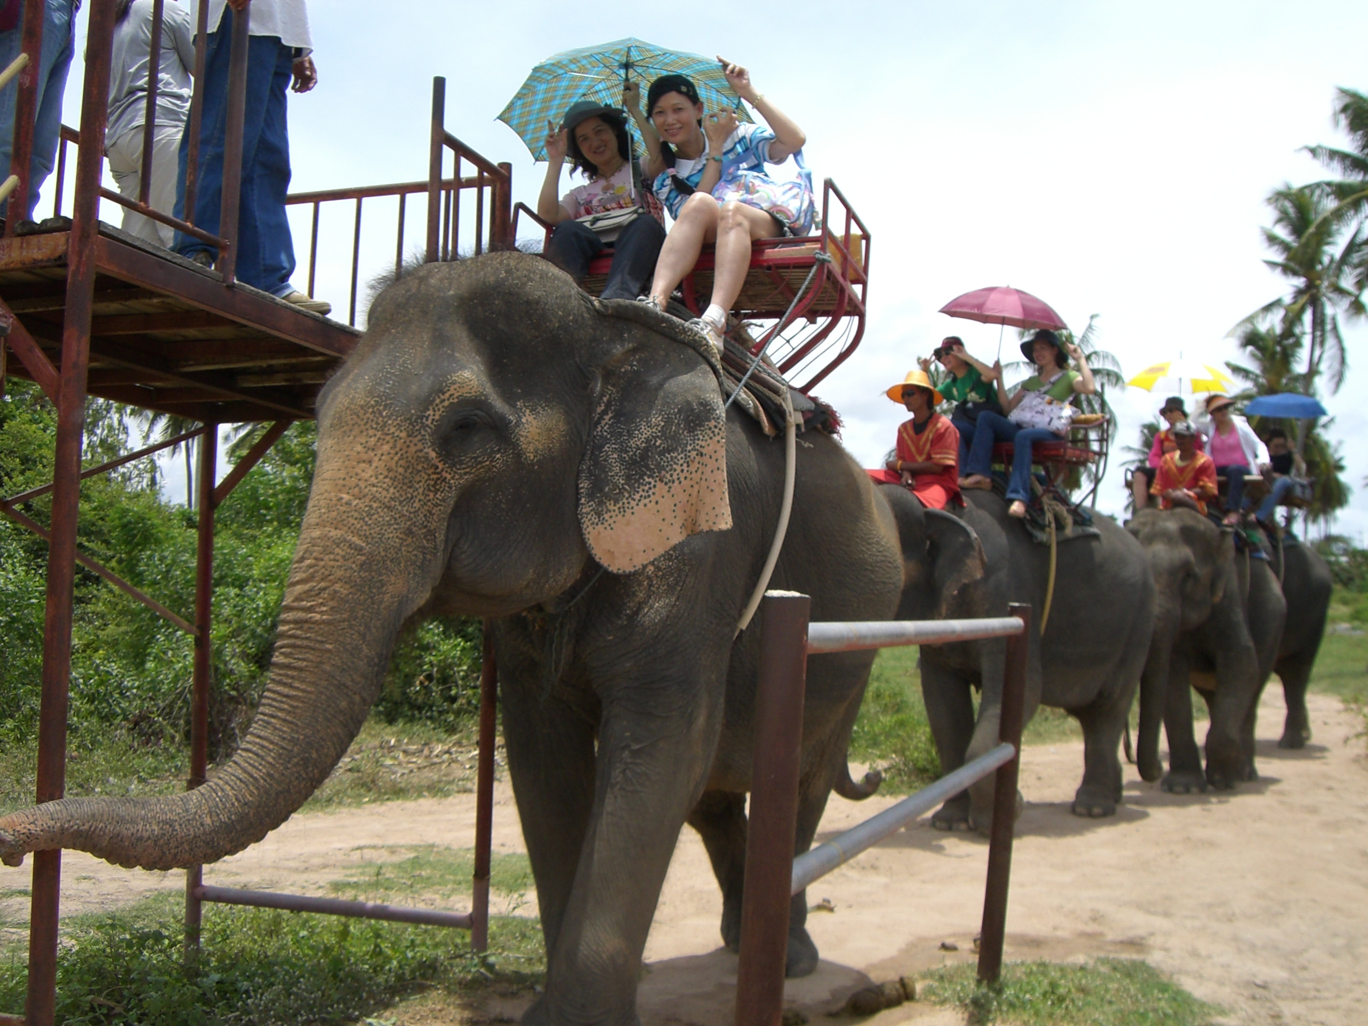
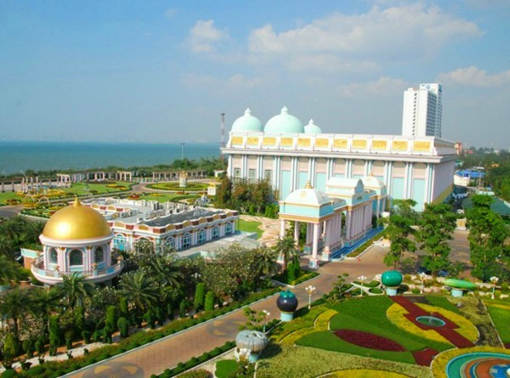
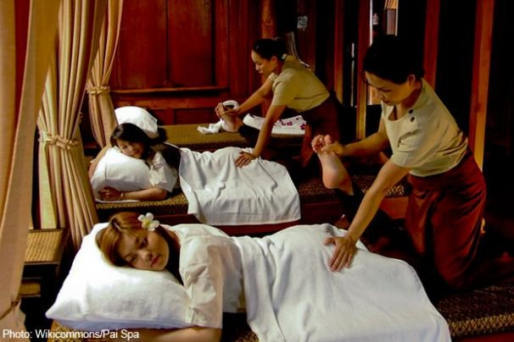
早餐后驱车前往具有“东方夏威夷”酒店早餐后乘车前往泰国度假胜地芭提雅（约2.5小时），抵达后参观泰国最豪华的私人别墅—【天使丽宫】。这座别墅属于知名华人所有，耗资14亿泰铢，格调气派非凡，精工细琢的雕刻随处可见，五彩宝石镶嵌的艺术品多得让人惊诧。午餐后接着参观【热带水果园】（参观约45分钟），团友缓缓穿行于郁郁葱葱、枝叶繁茂的园林中，空气中弥漫着水果飘香的芬芳，您还可无限畅食不同种类的时令新鲜水果。然后安排【驾骑瑞象】（二人一骑，小费自理20铢）。接着前往享受【宫廷泰式草药热敷按摩】（约90分钟，技师小费自理，约100铢），传统泰式按摩，深入你的肌肉组织，去除身体僵硬，舒展你的身体。泰式草药热敷，搭配有益身体的草药，温热的草药缓解顽固的疼痛，放松你的肌肉，舒缓疲劳。晚餐特别安排在芭提雅海边渔村或酒店内，一边看日落，一边享用道地的海鲜晚餐。后返回酒店休息。
温馨提示：
1、骑大象时请遵循工作人员的指导，上下大象和骑象过程中请注意安全，需要给服务员小费20-50铢。
2、年龄未满18岁或超过65岁的团友由于体质问题不适合参加泰式按摩活动（此项目为赠送项目，费用恕不退还）。
住宿：芭堤雅五星WELCOME WORLD或当地同级五星度假村
Day4：金佛寺四面佛/金沙岛出海/橡胶土产/五星万豪酒店国际自助晚餐/东方公主游船夜游暹罗湾
早餐：酒店内自助餐 午餐：岛上竹篮海鲜餐 晚餐：万豪酒店国际自助晚餐
早餐后前往【金佛寺】参拜（约60分钟），寺内供奉有四面佛，据说神殿寺的四面佛非常灵验，人称“有求必应佛”，所以香火一直很旺，在此可请到灵验的佛像，守护健康平安、事业有成、婚姻美满、财运亨通。接着前往海边乘坐快艇前往具有东方夏威夷之称的【金沙岛】（乘快艇约30分钟左右，停留约3个小时，中餐后离开）。该岛沙白细绵，水清见底，团友可尽情享受阳光海浴以及海上的水上项目（水上活动有风险，请谨慎自愿选择参加，不在普通保险范围）。游毕下午返回酒店休息片刻。下午前往特产店自由购物（约60钟）。晚餐独家安排五星级万豪酒店内享用丰盛的国际自助餐。晚上前往芭提雅知名的【东方公主号游船】，这里集观光、餐饮、娱乐、休闲、演艺于一体，被誉为“海上拉斯维加斯”，您在此可欣赏到泰国最美人妖歌舞表演，结束后返回酒店休息。
住宿：芭堤雅五星WELCOME WORLD或当地同级五星度假村
温馨提示
1、如遇台风或者雨季影响，不适合出海，金沙岛将改为芭提雅水上乐园（泰国每逢5-10月为雨季）。
2、因快艇颠簸，不适合55岁以上长者，我司将安排长者在酒店休息，提供午餐。
3、金沙岛上有船家出售的各种海上项目如：空中降落伞邀游、水上电单车、快艇、香蕉船、深海潜水等，这些项目客人自愿参加，费用直接交予船家，具有一定危险性不在意外理赔范围，请团友根据自己的身体状况进行适当选择。
Day5：芭提雅/曼谷/红蓝宝石城广场/皮具展销/皇权免税百货/夜探唐人街
早餐：酒店内自助餐 午餐：一品轩中餐或泰式小火锅 晚餐： 皇权免税自助餐
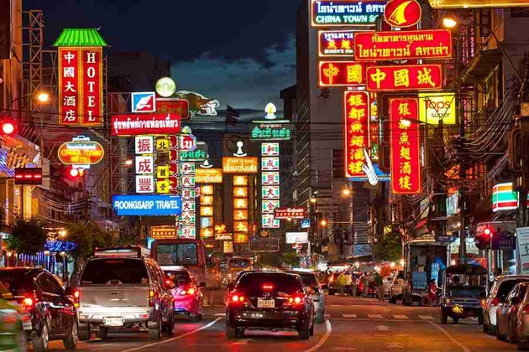
早餐后返回曼谷（2.5小时），参观获得ISO国际认证的【宝石城广场】（约90分钟）。午餐前往后前往参观皮革展销（约60分钟），然后前往【King Power Duty Free】（参观约90分钟），此为泰国最大的免税百货商店，客户购买后需要在机场禁区内取货，您可在此买到世界名牌免税商品。晚餐在免税店里享受丰盛的国际自助餐。餐后前往曼谷唐人街，唐人街（China Town），在泰国首都曼谷市区西部，是城区最繁华的商业区之一，其规模及繁华程度，在东南亚各地的唐人街中，堪称魁首。这座富有华夏风采的名副其实的"中国城"，长约2公里，矗立在泰京城西，由三聘街、耀华力路、石龙军路三条大街以及许多街巷连接而成。它是老曼谷的街区之一，已有近200年历史。这里的房屋大都比较古旧，但商业却异常繁荣，经营者几乎全是华人、华侨。之后入住酒店休息。
曼谷华美达广场酒店
曼谷湄南河畔华美达广场酒店位于曼谷，是家5星级酒店，通过提供优质贴心的服务和方便实用的设施，受到了客人的普遍好评。如果您想在旅途中享受到游泳带来的清凉与快乐，那没有比曼谷湄南河畔华美达广场酒店更合适的选择了。 酒店配有游泳池，您可以尽情享受水之乐趣。一直致力于为广大顾客提供一流设施与尊贵的服务，确保您下榻期间愉快、惬意。共有525间房，可供客人选择。酒店设施包括漩涡按摩浴池，桑拿，游泳池，健身中心，儿童娱乐室等。
住宿：湄南河边曼谷华美达国际五星酒店或同级国际五星级酒店
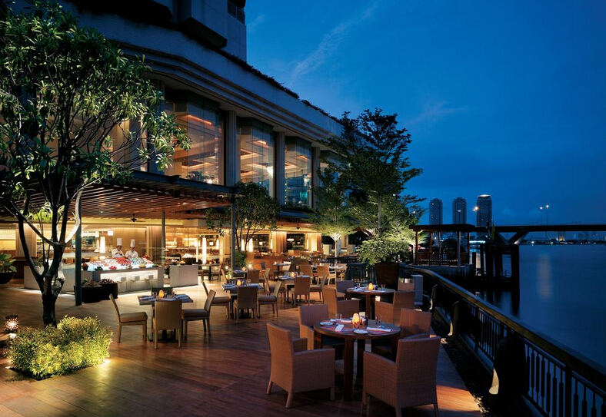
Day6：曼谷/长尾船游湄南河/人蛇大战/深圳
早餐：酒店内自助 午餐：帕拉索自助餐 晚餐：飞机餐
早餐后乘坐水上的士（长尾船）游览湄南河两岸的迷人景色，体验泰国水上人家的生活。午餐后乘车前往毒蛇研究中心，观赏【人蛇大战】（时间约60分钟），下午前往曼谷国际机场搭乘国际航班返回深圳，抵达深圳机场后行程圆满结束！（如

--------以上行程、航班如有变更不另行通知，海外接待社在景点不变的情况下，有权作出适应调整----------

行程常用酒店简表：
曼谷 | RAMADA PLAZA MENAM RIVERSIDE | www.ramadaplazamenamriverside.com/en/
曼谷 | SC park Hotel | www.scparkhotel.com/
曼谷 | Eastin Hotel Makkasan Bangkok | www.eastinhotelsresidences.com/
曼谷 | Bestwestern Grand Howard Hotel | http://grandhowardhotel.com/
曼谷 | Jasmine grande residence | www.jasminegranderesidence.com/
曼谷 | Novotel Bangkok Impact Hotel | http://novotelbangkokimpact.com/
曼谷 | Centra changwattana | www.centarahotelsresorts.com/th/centra/cgc/
曼谷 | Rama Garden | www.ramagardenshotel.com/th/
曼谷 | Bazaar hotel | www.thebazaarhotel.com/
曼谷 | Emerald hotel | www.emeraldhotel.com/
曼谷 | NORTH GATE HOTEL | http://www.northgatebangkok.com/gallery.php
芭提雅 | The Zign | www.thezignhotel.com/
芭提雅 | Holiday Inn Pattaya | www.holidayinn-pattaya.com/
芭提雅 | Dusit thani pattaya | http://dusitthanipattaya.com/
芭提雅 | Garden Cilff Hotel | www.gardencliffpattaya.com/
芭提雅 | Pullman Pattaya Hotel | www.pullmanpattayahotelg.com/
芭提雅 | Amari Pattaya Hotel | www.amari.com/ocean-pattaya/
芭提雅 | Centara phratamna | www.centarahotelsresorts.com/
芭提雅 | Ravindra beach resort & spa | http://ravindraresort.com/

团费包含:
●酒店住宿费(报名时请说明住宿要求，我公司尽量满足，但只能在保证一人一床位前提下安排房间)
●行程表所列用餐费用，正餐平均餐标为300铢每人（50人民币每餐每人）
●行程表内所列的景点及全程旅游观光巴士
●全程国际机票及全程机场税、保安税、燃油附加费
●领队、导游、司机等司陪人员的基本工资
●最高保额50万旅游意外险（2周岁以下、80周岁以上人士恕不受保/具体保险金额以保险细则为准，如下：意外伤害保额：人民币30万元/人；急性病身故保额人民币10万元/人；医疗费用保额：人民币5万元/人遗体遣送费保额：人民币5万元/人；
团费不包含:
●落地签证费用250元/人
●行程未包含的项目和所有私人所产生的个人费用等
●航空公司临时加收的燃油附加费
●司陪人员小费300元
签证所需提供的资料：
●护照原件（须有半年以上有效期及除备注页不少于2页正反空白面）
●半年内的近期2寸彩照2张（不限底色）
●若没有父母任何一方同行,需再提供父亲或母亲出具的委托书（须父亲或母亲签名方为有效）
行程重要提示：

● 所有团队机票和酒店我司已提前付清全款，客人报名时须交齐团款，不接受预订。如有退团，将按照退团时实际产生的费用扣除损失后退回少部分团费。该团保证为我社自组团，保证10成人即可出团，不够10人则自动延期。

● 泰国机场落地签证办理柜台，分两个通道：1快速通道，向移民局工作人员支付￥20/人左右小费，可快速通关，费用自理；2普通通道，无须支付小费，但是通关时间较慢，我司统一走快速通道，费用由客人自理。
● 非中国大陆公民参团须加收非大陆公民的附加费￥600/人（航空公司及酒店对大陆公民有特别优惠）。

● 此团价格是航空公司和地接社给予散客团队的特殊优惠，包团不适用于此价格，报价另议，谢谢合作。

● 行程上的航班为参考航班，如对航班有特殊要求，请及时和工作人员落实此团的准确航班，以免耽误行程。
● 东南亚酒店的行业标准普遍比中国国内略差一点。非官方网站所公布的酒店星级档次，是属于该网站自己的标准，信息未必准确。行程中安排的酒店请参考下面的备选酒店简表，最终确认酒店以出团通知书为准。
● 泰国移民局规定，每位入境的游客需携带人民币至少四千元, 入境会抽查（仅备检查，不会作为其它用途）
● 根据《旅游法》，行程过程中客人严格禁止离团（自由活动时间除外），如特殊情况必须离团，须与我司签署离团声明书，且离团过程中发生的任何违反当地法律以及危及人身和财产安全等问题，由客人自行承担，我司不承担任何责任，旅游意外保险也无法承保离团时个人受到的人身伤害损失。

● 境外旅游期间财物请随身保管，车上不可放贵重物品，自由活动期间请注意安全，记住导游和领队电话确保可以随时联系。
● 上述行程中航班、景点、酒店、餐厅等可能会因为天气、交通管制、临时休业、罢工等突发时间或不可抗力原因而需要做出顺序调整、取消或更换；因上述不可抗力等原因而导致航班延误、行程更改、滞留或行程提前结束时， 旅行社会根据实际情况作出积极、适当处理。若因此而产生费用，超出已交旅行团费部份的由游客自行承担。

● 中国驻泰国大使馆地址：57 Rachadaphisek Road, Bangkok, 10400 Thailand电话：02－2450088传真：02－2468247

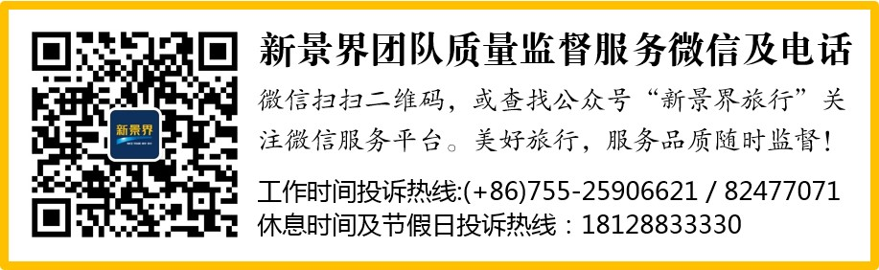
● 香港移民局有权拒绝孕妇入境（无论怀孕几个月），参团时一定有留意！

泰国旅游须知
天 气：热带季风气候，炎热潮湿，3-5月为热季、6-9月为雨季、10-2月凉季；全年平均气温在28度，
请旅客做好防晒措施；
行 李：手提行李每位限携带一件，规格不得超过56CMx36CMx23CM(22寸x14寸x9寸)寄舱行李重量不得
超过20公斤(44磅)为准；
海 关：旅客可携带一般自用品入境，唯以合理数量为限。出入海关时，请听从领队之指示配合团体行动，以免与团体走散，影响出入海关之时间。
衣 物：泰国大皇宫对服装方面要求较严格,不能穿无袖上衣、短裤、拖鞋。
时 间：泰国时间比北京慢1小时；
电 压：一般酒店采用220伏特及110伏特电源（两脚扁插）；
货 币：泰国货币单位为铢（BAHT）；RMB100约450铢（以当日汇率为准）；
语 言：泰国通用语言为泰语,英语是主要的商用语言；
通 讯：中国全球通在泰国也可以使用；
应带物品：酒店出于环保因素，无论星级，均须自备牙膏、牙刷、拖鞋、电吹风机等个人生活用品；酒店一
般都备有游泳池，请自带泳衣等用具；
药 品：请团友自备晕浪丸、保济丸、感冒药、止痛片等常用药物，以备不时之需；
小 费：泰国是一个习惯收取小费的国家，一般酒店服务生提行李、送水、整理房间均要给20铢小费；
行程中SPA小费约为100铢/位，骑大象给象夫小费约为20铢/位
注意事项
1、请紧记旅程中集合时间及地点，团体游览务请准时，旅程中若遇特殊情况而须调整，当以领队安排后通告为准。
2、飞机上：航班座位编排按姓氏英文字母，座位如不在一起时，在飞机起飞后再自行调整。飞机起降及用餐时，座椅排背需放直。NO SMOKING即禁止吸烟，FASTEN SEAT BELT 即系上安全带，非必要时勿随意走动，为了安全请务必遵守。
3、酒店住宿：到达饭店大厅内等待分配房号、钥匙时，请保持安静。标准房间二人一间为原则，若团队出现单男单女情况，旅行社有权采取加床措施。外出时务必交代清楚或将钥匙放置于柜台，以便同房者使用。个人财物自行妥善负责保管，如有遗失旅行社概不负责，贵重物品可交酒店柜台存放于保险箱（免费）。请勿在饭店内或房间外之走廊大声喧噪或衣冠不整走动。退房时请将私人电话费、饮料费等个人消费至总台结清，离开酒店外出逛街请携带酒店名片，以备迷路备用。为避免不必要之尴尬情况,请勿擅取酒店内任何物品,若要留为纪念,请向酒店购买。
4、搭游览车时，请注意车子公司名称、颜色、车号，以免停车时找不到车子，请保持车内整洁，旅游巴士上禁止吸烟。约定上车之时间，请务必准时集合上车以免影响旅游行程。
5、购物须知及免税烟酒：以观光为主，若看到喜欢或合适的物品，请速决定是否购买以免影响团体旅程时间。
6、根据国际惯例，在得到正常服务的情况下，建议游客赏赐领队、导游、司机等司陪人员小费，游客每人每天￥50元。泰国是一个习惯收取小费的国家，一般酒店服务生提行李、送水、整理房间均要给20铢小费；行程中SPA小费约为100铢/位，骑大象给象夫小费约为20铢/位
7、游客在金沙岛水上活动时，一定不要贪小便宜；岛上有一些不法分子以低价招徕游客参加自费项目，后以损坏设备等为理由敲诈勒索游客，或者报价100铢最后收费100美金等。游客如有参加水上活动的需求，请一定要通过领队或导游亲自安排，不要怀疑导游有多收费而贪便宜，最终被勒索；此提醒非常重要！每天都要游客因为贪便宜而被勒索5000-50000元，总是有个别游客上当受骗！
行程协商一致协议书

本人及同行人在报名时已清楚了解行程单所约定的行程内容及接待标准，关于酒店、景点、餐食、交通、自由购物时间等方面已在旅游包价合同中进行约定。双方于出团前经过充分协商，对行程中的“自由购物活动时间”所要安排的具体购物商店达成一致意见，并签署此协议书作为旅游合同的一部分，双方承诺不能单方面违约。
旅行社保证协商约定的商店是合法商店，游客完全自愿选购，旅行社不能有任何强迫游客购物和强迫游客参加自费活动的行为。旅游者请根据自身经济情况谨慎购买，所购商品如非质量问题一律不予退还。
行程中的景点、休息站、酒店、餐厅等周围购物商店，不建议游客购买商品，旅行社不承担任何责任。
经双方协商一致后约定的旅游购物商店及自费项目内容如下：
商店 | 商品特色 | 购物时间 | 备注
宝石城专卖店 | 红蓝宝石及工艺品 | 约90分钟 | 所有宝石都有国际认可的质量保证书，享有泰国珠宝公平协会提供的购物保障；
毒蛇研究中心 | 观看人蛇表演，并介绍、出售各种蛇药 | 约60分钟 | 所卖蛇药有泰国卫生部药品批文及经营许可证；
皮具专卖店 | 泰国盛产的鳄鱼皮、珍珠鱼皮、大象皮等特色皮具 | 约60分钟 | 大众商品，请游客货比三家，择优购买
泰国特产店 | 泰国特产、橡胶制品、橡胶枕头、燕窝、腰果等。 | 约60分钟 | 大众商品，请游客货比三家，择优购买

游客签名： 日期：

组团社代表签名： 日期：

